Здоровьесберегающие технологии в системе домашнего воспитания и обучения детей с особыми образовательными потребностями.
Здоровье – самая большая ценность человека. Здоровье человека — тема для разговора достаточно актуальная для всех времен и народов, а в наше время она становится первостепенной. Состояние здоровья детей школьного возраста вызывает серьезную тревогу специалистов. Наглядным показателем неблагополучия является то, что здоровье школьников ухудшается по сравнению с их сверстниками двадцать или тридцать лет назад. При этом наиболее значительное увеличение частоты всех классов болезней происходит в школьном возрасте, организм ребенка наиболее чувствителен к экзогенным факторам окружающей среды.
По данным всероссийской диспансеризации к 7-10 годам доля детей с 3-й группой здоровья увеличивается в 1,7 раза и составляет 14,9%, а в возрасте 15-17 лет – 22%, т.е. увеличивается в 2,5 раза по отношению к детям в возрасте до 1 года. В подростковом возрасте каждый пятый ребенок имеет хроническое заболевание или является ребенком-инвалидом.
В системе коррекционного образования вопрос о здоровье школьников стоит наиболее остро. Отсутствие специальных знаний у родителей, их педагогическая некомпетентность в вопросах воспитания ребёнка с особыми образовательными потребностями, общее неблагополучие некоторых семей учащихся заставляет каждого учителя коррекционной школы применять здоровьесберегающие технологии, как в обучении, так и в воспитании и развитии учащихся с ограниченными возможностями здоровья.
Здоровье ребенка, его социально-психологическая адаптация, нормальный рост и развитие во многом определяются средой, в которой он живет. Я считаю, что сохранением и укреплением здоровья ребенка должны заниматься в первую очередь родители. В семье, воспитывающей ребенка с особыми потребностями здоровья, должна быть система по формированию ценности здоровья и здорового образа жизни. Родителям необходимо найти резервы собственной деятельности в сохранении и укреплении здоровья ребенка.
Здоровьесберегающие технологии — это шанс взрослых решать проблему сохранения здоровья ребенка не формально, а осознанно, с учетом его индивидуальных особенностей.
Как помочь ребенку, как сделать так, чтобы он начал жить активной, интересной и полноценной жизнью? Как сделать так, чтобы обучение было в радость?
Так как у моего ученика проблемы с опорно-двигательным аппаратом и достаточно тяжелая речевая патология, в своем сообщении я расскажу о том, какие методики применяли мы при реабилитации ребенка. Данные методики позволили нам значительно улучшить нарушенные функции и добиться некоторых успехов при речевой патологии.
В моем сообщении нет ничего нового и необычного, это была попытка обобщить материал по проблеме, это то, что работает и дает результат. Думаю, что предложенная информация будет полезна учителям, логопедам, воспитателям и родителям.
1.Занятия на тренажерах с нагрузкой на определенные группы мышц под контролем инструктора – велотренажер, беговая дорожка и др. для разработки мышц ног и рук.
2.Развитие движений кистей и пальцев рук - практикой подтверждено, что уровень развития речи детей находится в прямой зависимости от степени сформированности тонких движений пальцев рук. Поэтому тренировка движений пальцев и кистей рук является важнейшим фактором, стимулирующим речевое развитие ребенка, способствующим улучшению артикуляционных движений, и, что не менее важно, мощным средством, повышающим работоспособность коры головного мозга, стимулирующим развитие мышления ребенка.
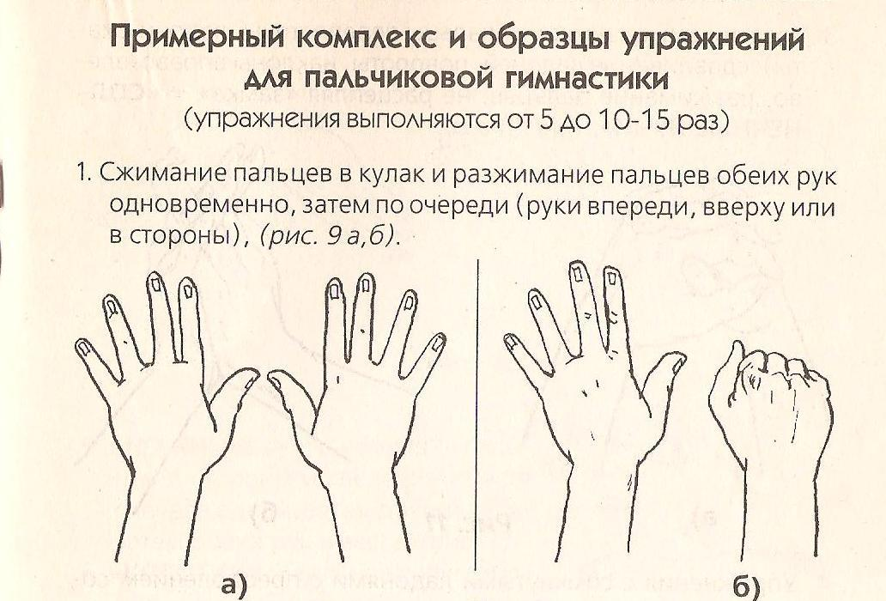
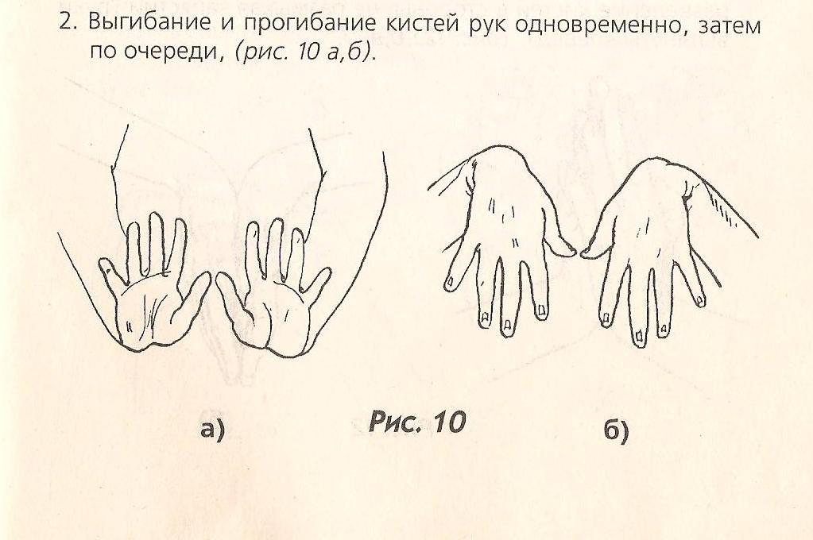
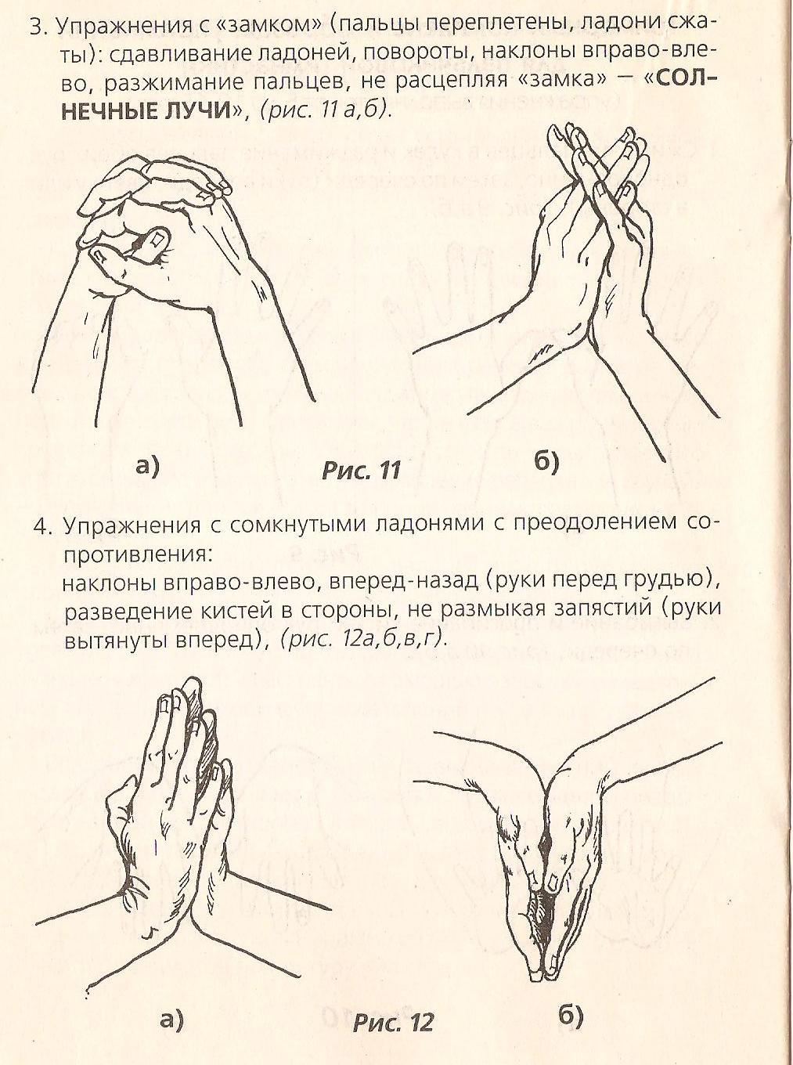
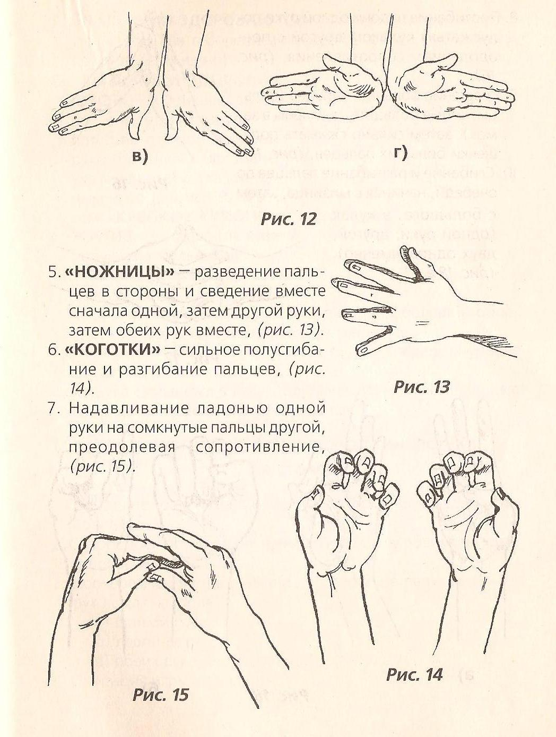
Варианты пальчиковой гимнастики
КОТЯТА
Ладошки складываем, пальцы прижимаем друг к другу. Локти опираются о стол.
У кошечки нашей есть десять котят,
Покачиваем руками, не разъединяя их.
Сейчас все котята по парам стоят:
Два толстых, два ловких,
Два длинных, два хитрых,
Два маленьких самых
И самых красивых.
Постукиваем соответствующими пальцами друг о друга (от большого к мизинцу).
Капуста
Что за скрип? Что за хруст?
Это что еще за куст?
Как же быть без хруста,
Если я - капуста?
Мы капусту рубим, рубим,
Мы капусту трем, трем,
Мы капусту солим, солим,
Мы капусту жмем, жмем.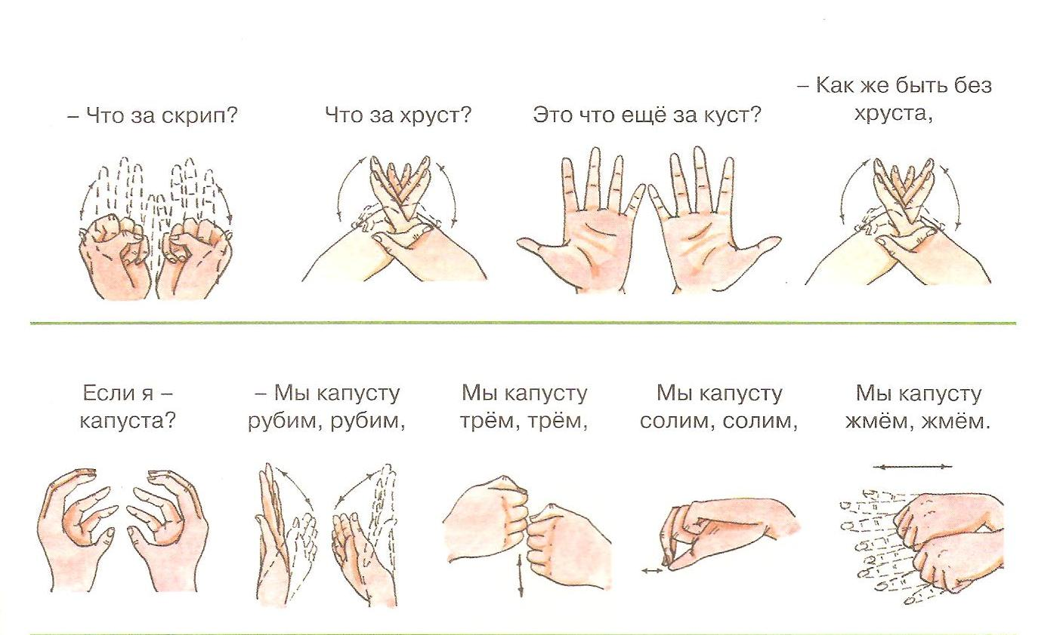

3.Важную роль в формировании правильного произношения играет точная работа артикуляционного аппарата. Для выработки полноценных движений губ, языка, челюсти полезна артикуляционная гимнастика. Проводить артикуляционную гимнастику необходимо ежедневно. Темп и количество упражнений постепенно увеличивается.
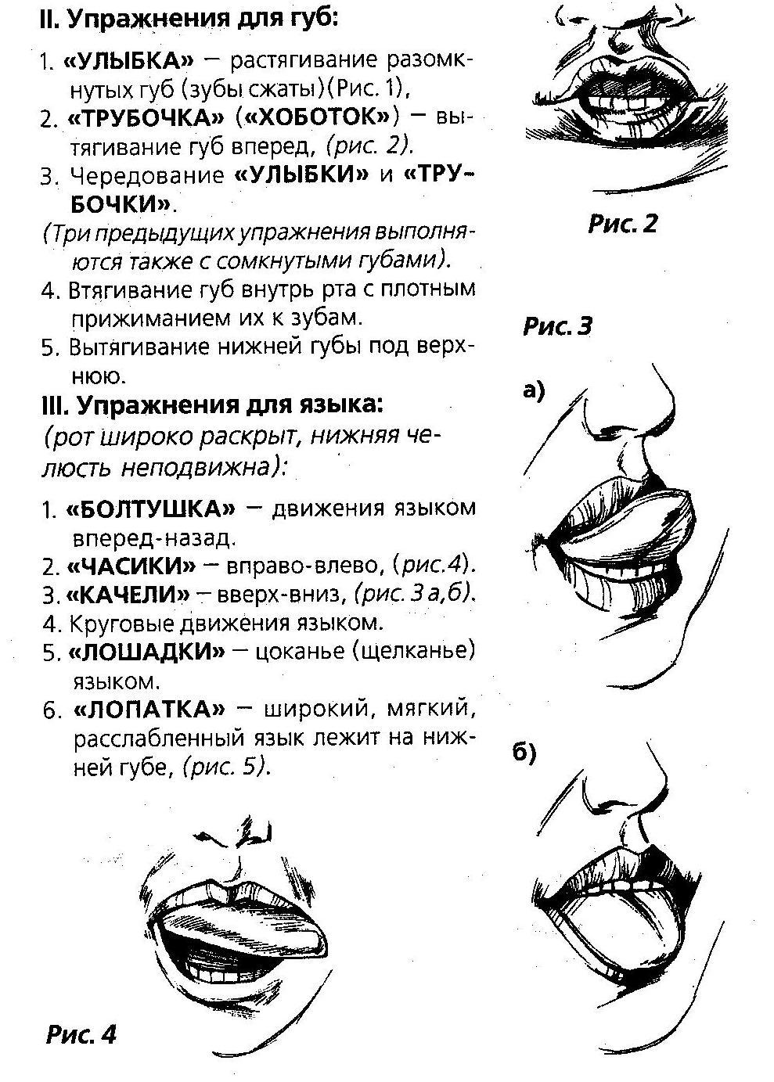
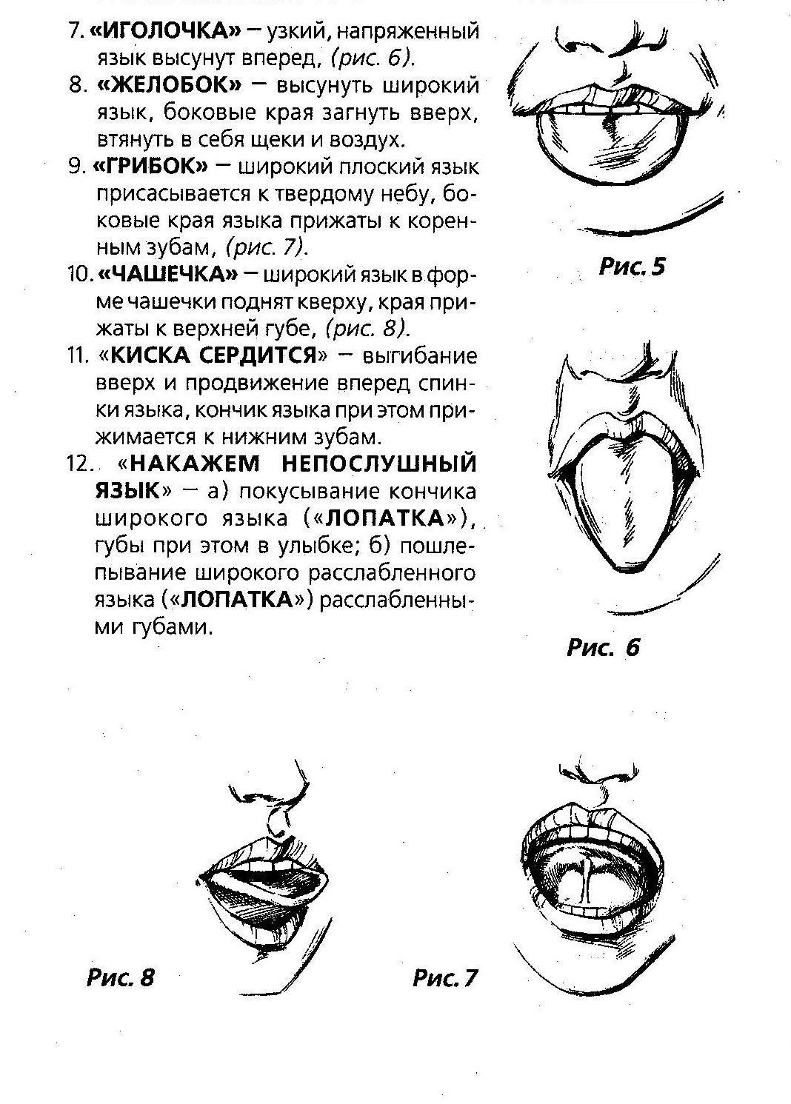
4. Логопедический массаж.
Линии выполнения сегментарно-рефлекторного массажа области лица.
-от середины лба к вискам
-от середины лба до ушных раковин
-от латеральных концов бровей к волосистой части головы
-от медиальных концов бровей по глазницам до внутренних углов глаз
-от спинки носа к ушным раковинам
-от крыльев носа к ушным раковинам
-от середины верхней губы и до ушных раковин
-от середины верхней губы и до подбородка
-от крыльев носа по носогубным складкам к углам рта
-от середины подбородка и до ушных раковин.
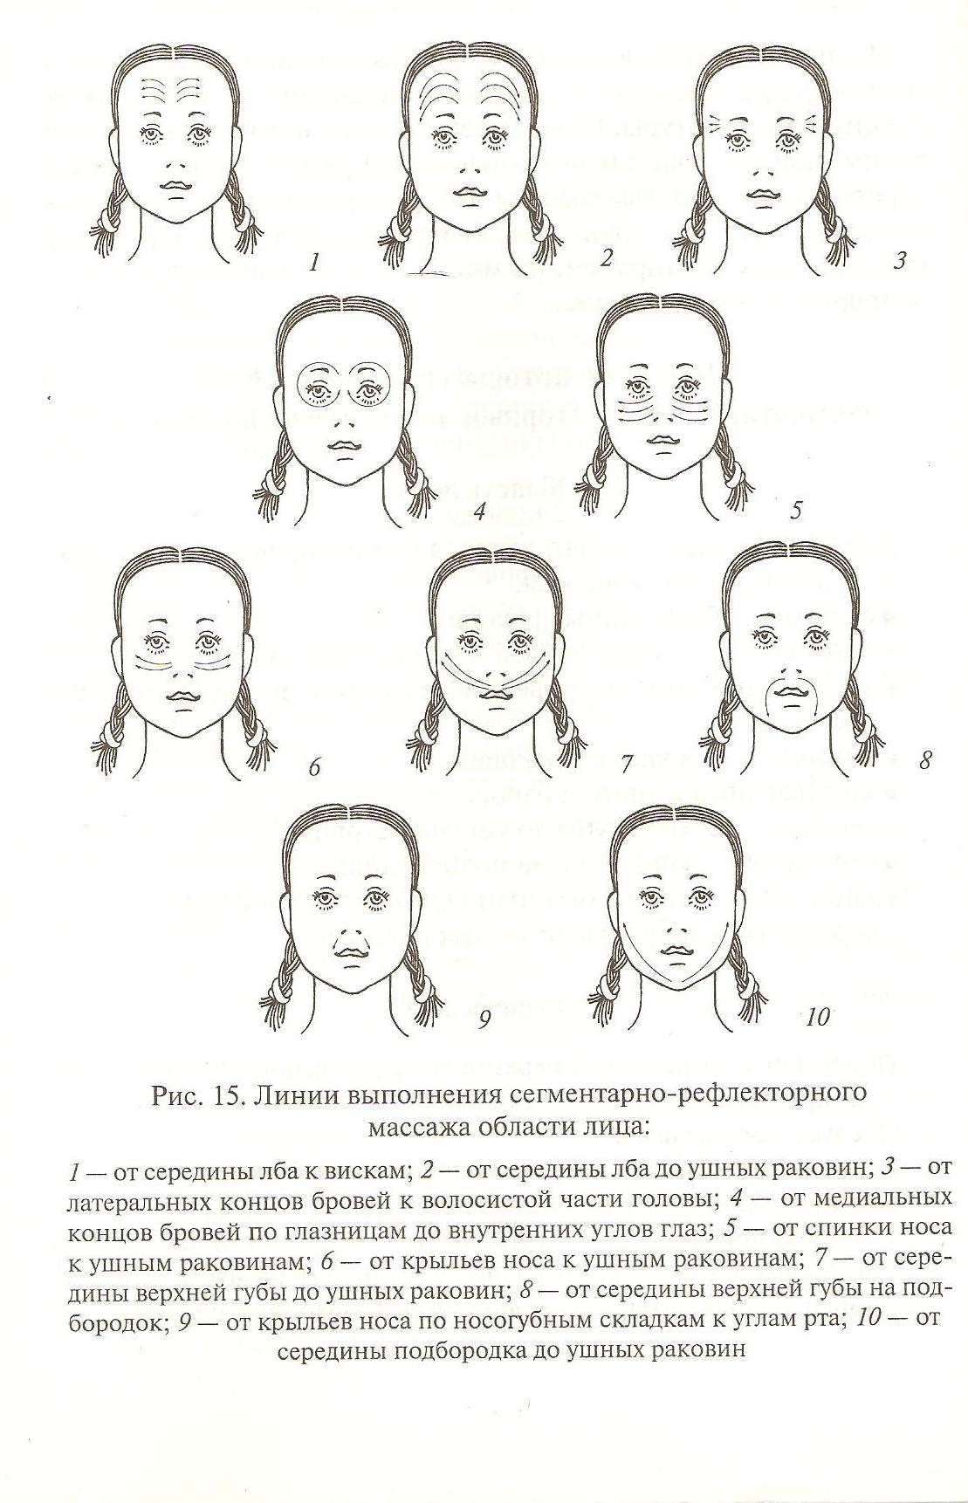
5. Массаж npoфессора Ауглина
Современный детский психолог из Швейцарии, Фритц Р. Ауглин, разработал и применил на практике специальный массаж, положительные результаты которого, по мнению самого профессора, являются следствием влияния внешних импульсов на кору головного мозга.
В Люцерне массажу подвергали группу детей в возрасте от 7 до 15 лет, страдающих минимальной мозговой дисфункцией. Им под наблюдением ученых в течение восьми месяцев делали такой массаж. Уже после трех недель у 98% детей было отмечено повышение активности мозга, появились разносторонние интересы. Подопечные доктора стали лучше заниматься в школе, «верховодить» в своем окружении, хотя раньше у них стремления к лидерству не наблюдалось.
Этот массаж рекомендован детям с самого рождения. Пока ребенок мал, делать ему такой массаж может, играя и приговаривая, мама. По мере взросления малыша можно постепенно учить его самостоятельно выполнять упражнения.
1. Взявшись за мочки ушных раковин, оттянуть их вниз. Взявшись за верхушки ушей, оттянуть их вверх. Взявшись за середину (не за мочки) ушей, оттянуть их вперед, затем назад и в стороны.
2. Указательными и средними пальцами обеих рук одновременно «рисовать» круги (массировать круговыми движениями; по контуру щек.
3. Указательными и средними пальцами рук «рисовать» круги по контуру лба и на подбородке. Движения следует выполнять обеими руками одновременно, но в противоположных направлениях.
4. Указательными и средними пальцами рук «рисовать» вокруг глаз очки (глаза должны быть открыты). Движения пальцев следуют от медиальных концов бровей по глазницам до внутренние углов глаз.
5. Подушечками указательных пальцев обеих рук сильно нажимать на нижеуказанные точки (рис. 27) на каждую по очереди
• точка 1 находится на переносице, на уровне внутренних углов глаза;
• точка 2 — на середине носовой кости;
• точка 3 — у края носовой кости (соответствует точке Инь-сян);
• точка 4 соответствует точке Хэ-ляо.
Чтобы сила надавливания на точки была достаточной, локти следует развести в стороны, руки — параллельно полу.
6.Открыть рот и нижней челюстью делать резкие движения слева направо и наоборот. (Упражнение не является обязательным при выполнении комплекса.)

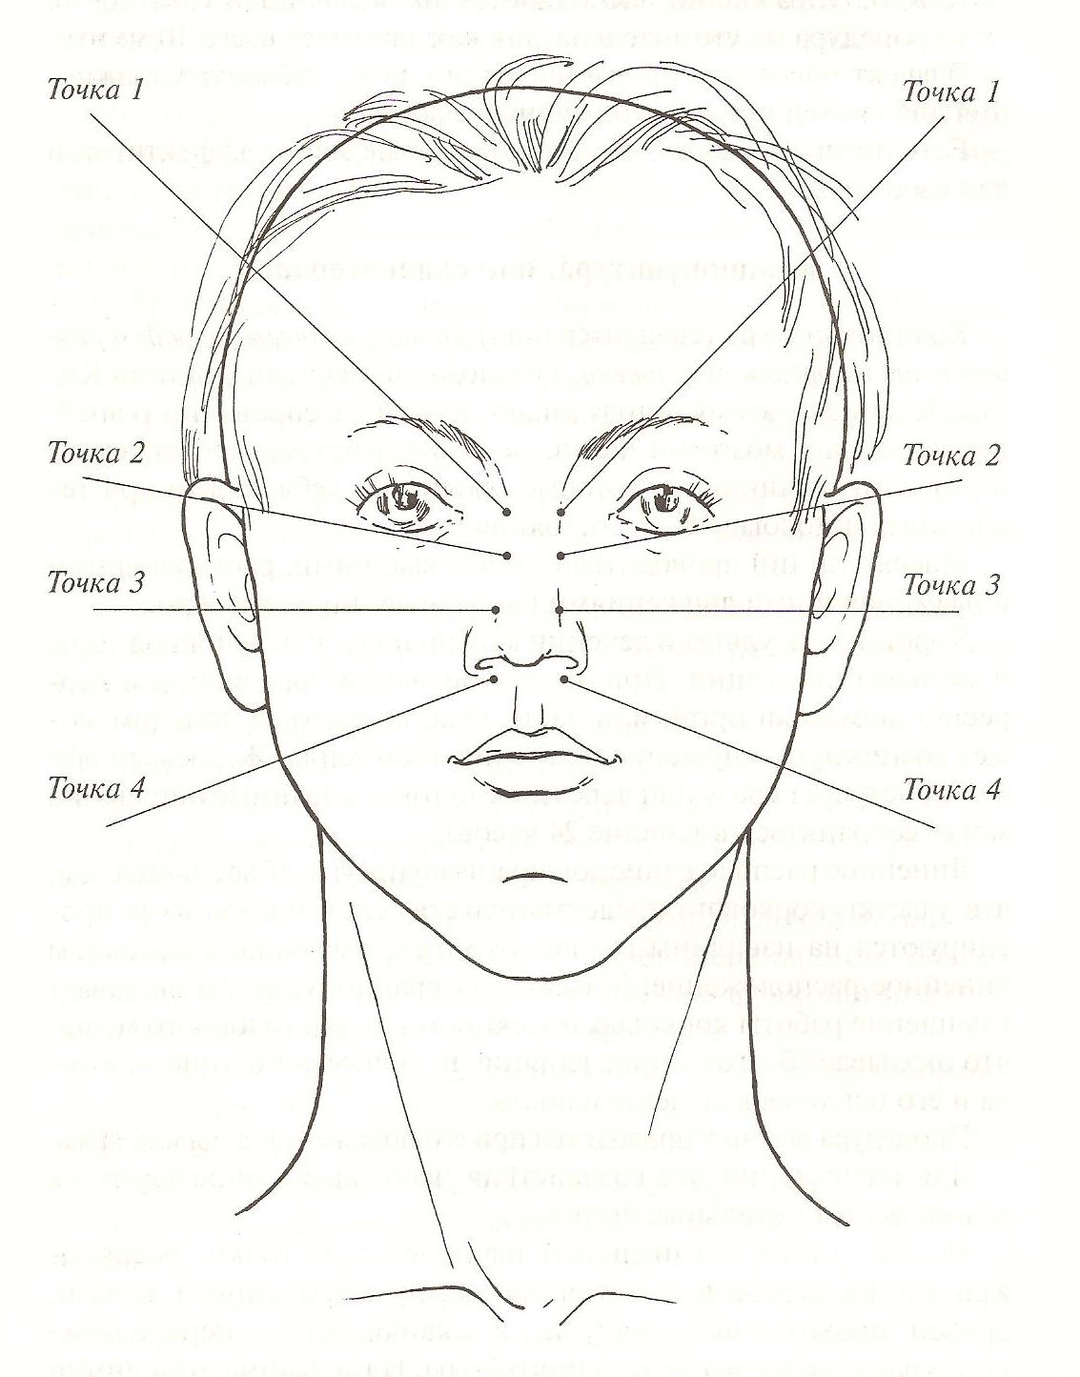
6.Релаксация. Игра « Волшебный сон»
Есть у нас игра такая, очень легкая, простая.
Замедляется движенье, исчезает напряженье.
И становится понятно: расслабление приятно.
Реснички опускаются, глазки закрываются…
Мы спокойно отдыхаем, сном волшебным засыпаем.
Дышится легко, ровно, глубоко.
Напряженье улетело и расслаблено все тело.
Было славно отдыхать, а теперь пора вставать!
Крепко пальцы сжать в кулак, и к груди прижать – вот так!
Потянуться, улыбнуться, глубоко вдохнуть, проснуться!Веселы, бодры мы снова и к игре опять готовы!

